**Как подать заявление о возврате излишне уплаченных денежных средств, не выходя из дома?**

Сегодня заявление на возврат средств, в случае излишне уплаченной государственной пошлины за регистрацию прав и платы за предоставление сведений из Единого государственного реестра недвижимости,заявитель может подать посредством сервиса «Личный кабинет» на официальном сайте Росреестра.

Важно! Заявление, поданное через личный кабинет, должно быть подписано электронно-цифровой подписью.

Следуя инструкции, на экране откроются все данные заявителя, необходимо только заполнить информацию по платежу, подлежащему возврату, и указать актуальные банковские реквизиты.

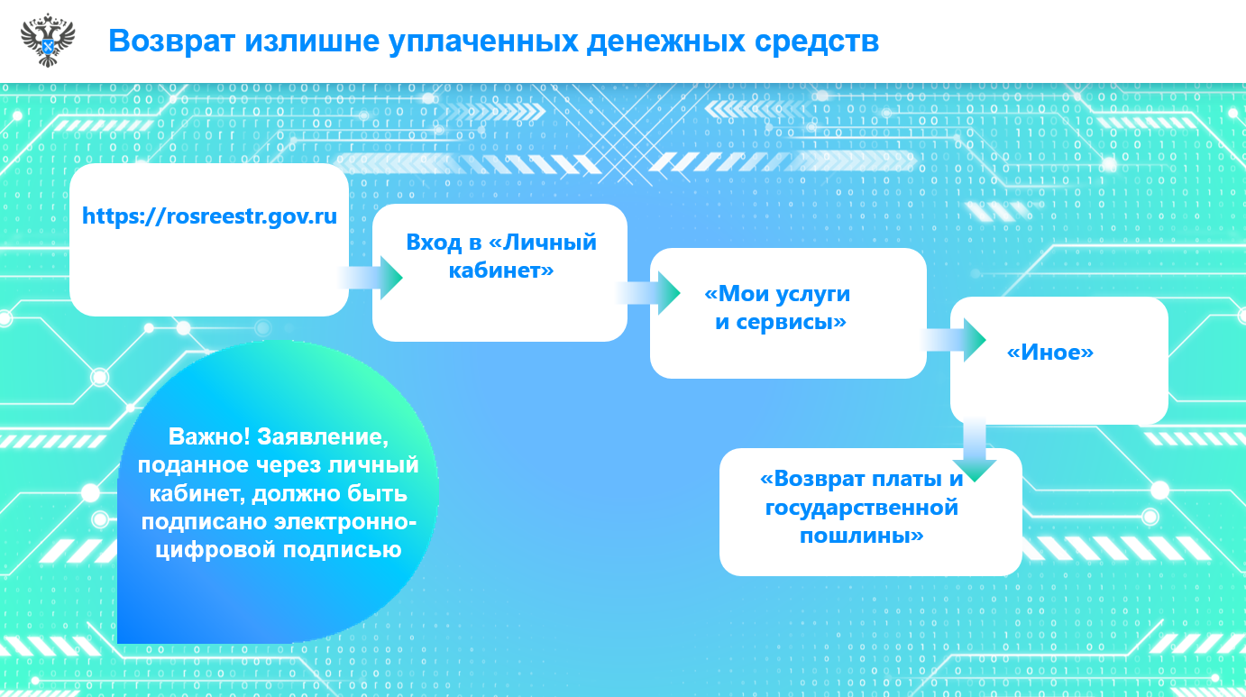

«Личный кабинет Росреестра значительно экономит время заявителей. Основные преимущества получения государственных услуг Росреестра в электронном виде - просто и удобно, поскольку все они обеспечены пошаговыми инструкциями получения услуги», - отметила заместитель Управления Росреестра по Республике Коми Елена Агеева.